UNIDAD 5: EL MUNDO SUBTERRÁNEO
OBJETIVOS | CONOCIMIENTO Y AUTONOMÍA PERSONAL | - Conocer diferentes acciones y comportamientos que ayudan a prevenir accidentes  - Desarrollar la atención visual y concentración  - Desarrollar hábitos y cuidados necesarios para mantener una buena salud en L1 y L2.
 | CONOCIMIENTO DEL ENTORNO | - Identificar diferentes lugares, objetos, medios de transporte y seres vivos que están o viven debajo del suelo.  - Conocer e identificar las diferentes partes de una planta en L1 y L2.  - Identificar los cambios que se producen con la llegada de la primavera en L1 y L2.  - Usar el razonamiento lógico para resolver problemas sencillos  - Utilizar los ordinales en situaciones de la vida cotidiana
 | LENGUAJE: COMUNICACIÓN Y REPRESENTACIÓN | - Desarrollar el nivel de expresión oral.  - Conocer el vocabulario de la unidad en L1 y L2.  - Escuchar y comprender los cuentos.  - Acercarse a la lengua escrita como medio de comunicación e información.  - Manipular materiales, texturas, objetos e instrumentos como forma de expresión y comunicación, desarrollo de la creatividad y desarrollo de la destreza motriz.  - Aprender y disfrutar cantando canciones y melodías  - Conocer el vocabulario relacionado con la primavera en L2: It´s spring, flowers, rain, rainbow, sun…  - Presentar y practicar el léxico de las flores: seeds, shoots, stems, leaves, buds, flowers  - Reconocer y responder correctamente a las instrucciones look on/under/in …
CONTENIDOS | CONOCIMIENTO DE SÍ MISMO Y AUTONOMÍA PERSONAL | - Prevención de accidentes  - Hábitos saludables .  - Atención visual
 | CONOCIMIENTO DEL ENTORNO | - La vida en el subsuelo; el metro  - Las partes de una planta y alimentos de origen vegetal  - La primavera.  - Spring: spring, flowers, rain, sun, rainbow…  - Los animales que viven bajo tierra y en el mar  - Los ordinales del 1º al 8º  - Razonamiento lógico
 | LENGUAJE: COMUNICACIÓN Y REPRESENTACIÓN | - Utilización de la lengua oral para relatar hechos, sentimientos y emociones de alegría.  - Comprensión de los textos narrados  - Manipulación de materiales, texturas, objetos e instrumentos: rasgado y pegado del papel, estampación de pintura con esponja.  - Escritura espontánea de palabras sencillas  - Expresión corporal a través de la música.  Vocabulario L2: seeds, shoots, stems, leaves, buds, flowers.  Estructuras gramaticaes L2: Look on / under / in…
COMPETENCIAS |  | - Lingüística.  - Matemática.  - Conocimiento e interacción con el mundo físico.  - Competencia digital.  - Cultural y artística.  - Aprender a aprender.  - Autonomía e iniciativa personal.
CRITERIOS EVALUACIÓN | CONOCIMIENTO DE SÍ MISMO Y AUTONOMÍA PERSONAL | - Muestra interés sobre hábitos saludables  - Evita actividades que puedan poner en peligro su salud.  - Pone atención en las explicaciones.
 | CONOCIMIENTO DEL ENTORNO. | - Reconoce medios de transporte y seres vivos que viven debajo del suelo.  - Identifica las diferentes partes de una planta.  - Utiliza el razonamiento lógico para resolver problemas sencillos de la vida cotidiana  - Emplea los ordinales en situaciones cotidianas
 | LENGUAJE: COMUNICACIÓN Y REPRESENTACIÓN | - Se expresa con un lenguaje y vocabulario apropiado para su edad  - Comprende los cuentos narrados  - Escribe palabras sencillas  - Disfruta de la música y se expresa a través de ella.  - Conoce el vocabulario relacionado con la primavera en L2: It´s spring, flowers, rainbow, rain, sun…  - Conoce el vocabulario relacionado con la primavera en L2: spring, flowers, rain, rainbow, sun…  - Presenta y practica el léxico de las flores: seeds, shoots, stems, leaves, buds, flowers  - Reconoce y responde correctamente a las instrucciones look on/under/in …

ACTIVIDADES

1) CONOCIMIENTO DE SÍ MISMO Y AUTONOMÍA PERSONAL:
- Pensar en profesiones que impliquen un riesgo para las personas que lo realizan (bombero, albañil…) e indicar las protecciones que llevan para trabajar con seguridad. Elaboración de un mural
- Diseñar y escribir entre todos un menú cuyos ingredientes resulten beneficiosos para la salud y elaborar en el aula con participación de la familia a través de un taller de cocina.

2) CONOCIMIENTO DEL ENTORNO:

- Iniciar conversación sobre el metro; localizarlo en la lámina de aula. Identificar el acceso, dónde se adquieren los billetes, cómo se llama el lugar donde esperan los pasajeros, escribir los nombres de las estaciones de comienzo y final de una línea
- Mostrar imágenes de distintos tipos de plantas, observar sus partes. Proponer a los niños/as plantar semillas para poder ver cómo crecen. Recortar palabras y pegar en el lugar correspondiente para rotular las partes de una planta
- Buscar información sobre animales que viven bajo la tierra o en el mar. Recopilar imágenes de diferentes animales y el lugar donde viven y elaborar un mural.

3) LENGUAJES: COMUNICACIÓN Y REPRESENTACIÓN:
- Buscar y rodear en la sopa de letras los nombres de los animales que aparecen en la imagen
- Componer los nombres de algunos animales y plantas utilizando el libro móvil
- Realizar nuestros propios fósiles con arcilla y figuras de conchas, dinosaurios, ramas…Repartir un trozo de arcilla y pedir que la amasen. Elegir el elemento que más guste y colocar sobre la arcilla haciendo presión para que quede marcada su forma.

4. LENGUA EXTRANJERA:
* Flashcards games
- STOP GAME!
- GUESS THE MISSING FLASHCARD: el alumnado permanece con los ojos cerrados tras escuchar “CLOSE YOUR EYES!”. La maestra esconde una de las flashcards pertenecientes a las partes de una planta. La maestra ordena “OPEN YOUR EYES!” y ellos deben adivinar cúal se ha pescondido.
* Elaborar un poster en el aula de inglés con pintura de dedos y manos para la decoración del aula por primavera con las manitas de todos haciendo flores.

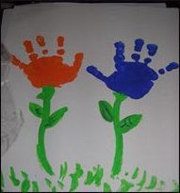

* Repasamos colores y trabajamos las partes de una planta en L2: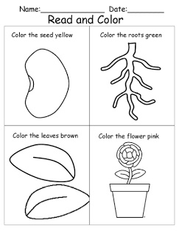

- Dibujo mi propia planta:
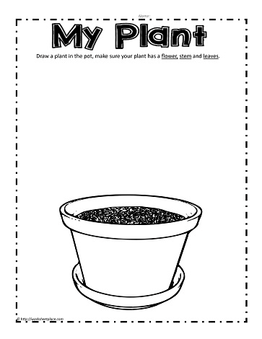

- Plantamos nuestras semillas y decoramos con nuestras caras representando diferentes emociones (repaso unidades anteriores)

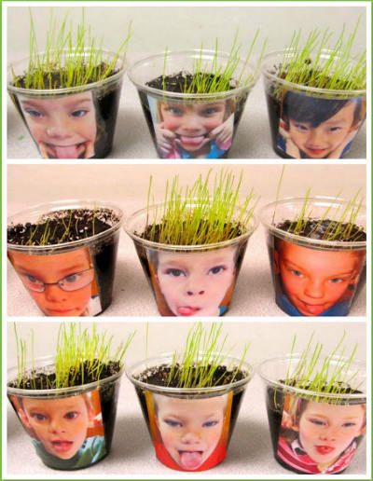

- Dibujamos:

ANEXO